- Brak etykiet w kolumnach „Unit 1”, „Unit 2” itd. – powinna być etykieta „Main cost”, „Additional cost”, „Custom duty”, “Shipping cost”

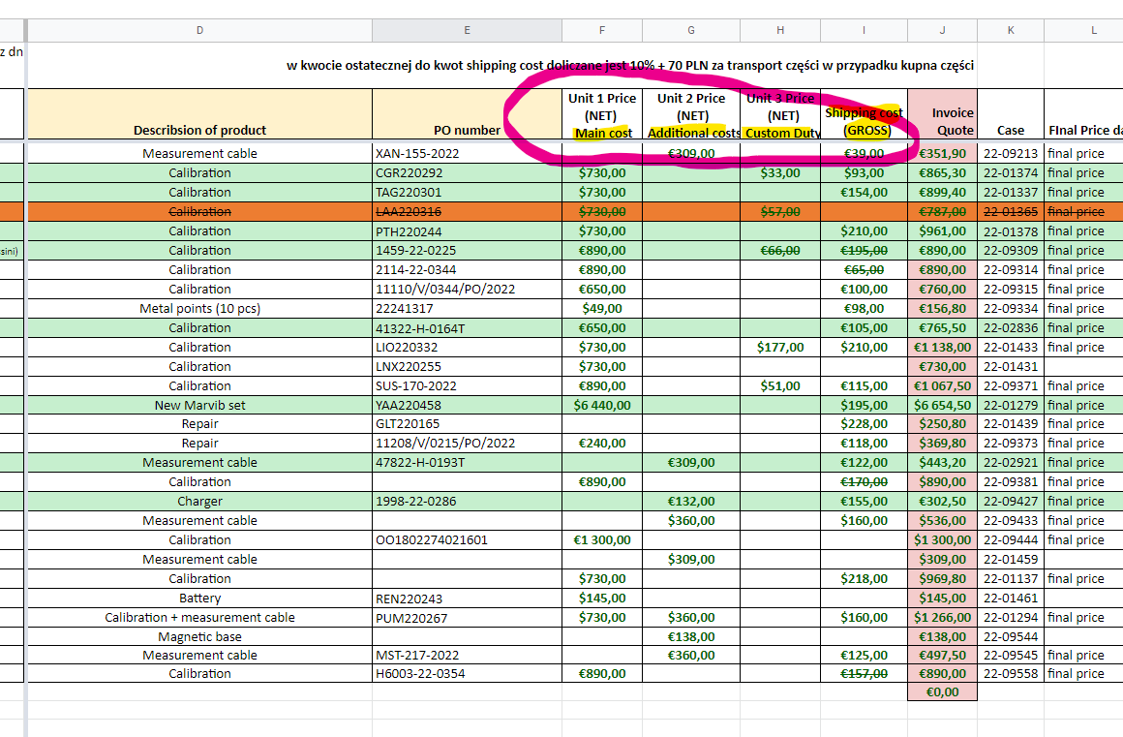

- Zamiast długiego „Info Marine sp. z o.o” zrobić IM / IMFE / IMME.

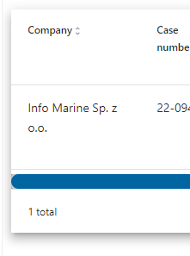
Dodatkowo druga kolumna z nr case i firmą, z której fakturujemy klienta

- „Spare parts” zamieniłabym na „Logistic”, a nazwę zakładki „Specification” na „Parcels. Nazwa zakładki „Cost” zostawić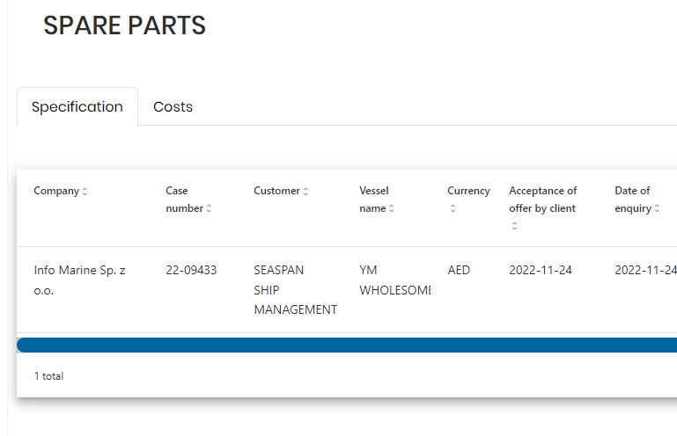

- Usunięcie tej kolumny z zakładki „Specification/Parcels” – nie ma potrzeby żeby info o walucie było w przesyłkach + patrz punkt 9.
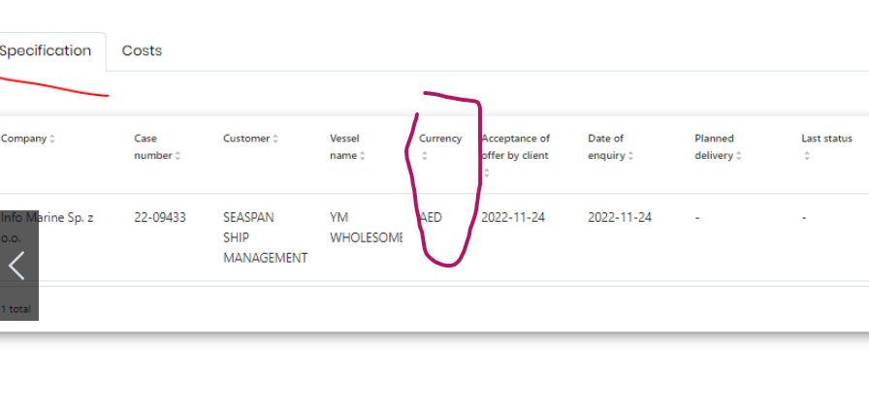

- Kolumna „final price” w zakładce „Specification/Parcels” do zaznaczenia ptaszkiem – to jest zerojedynkowy typ informacji (final price wpisujemy gdy wiemy, że wszystkie koszty za kalibrację, cło, przesyłkę zostały już wpisane w kolumny unit1, unit2 idt) 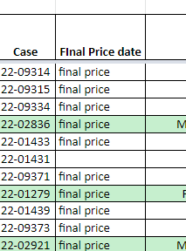
- Kolumna „PO” (Która informuje, że PO w formacie pdf jest zapisany na dysku google) też powinna znaleźć się w „Specification/Parcels” do odznaczenia ptaszkiem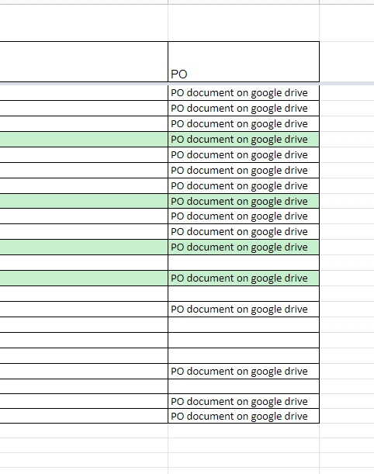

- W „Specification/Parcels” prośba o kolumnę „Courier”, najlepiej zaraz obok kolumny

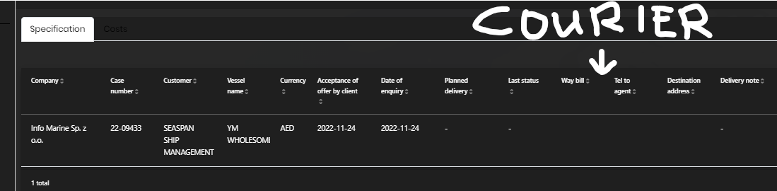

- W aktualnie działającym excelu „parcels” mamy kolumnę z opisem co było w przesyłce nadanej przez nas, a teraz w zakładce „Specification” tego nie ma. 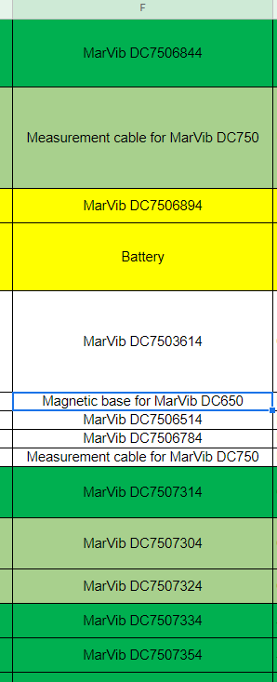
Mogłoby się to pojawić w miejscu „Currency”, której nie potrzebujemy zgodnie z punktem 4.
